Cvičení 2: Úprava tabulky pro tisk na jednu A4
začátečník, mírně pokročilý

ÚKOL: Z výchozí tabulky vytiskněte data vyfiltrována pro region Evropa tak, aby vybraná data byla současně setříděná podle data platby, výtisk se musí vejít na jednu stránku formátu A4.
Upozorňuji na potřebu ke správnému splnění úkolu provést:
- úpravu formátu data (sloupce Datum výroby, Datum platby) a ceny (sloupce Cena materiál, Cena práce, Cena celkem),
- logické uspořádání sloupců v tabulce.

POTŘEBNÉ ZNALOSTI:
- Dialogové okno Najít a nahradit
- Formátování tabulky
- Práce se sloupci
- Filtrování a řazení
- Nastavení tisku

TIP PRO POKROČILÉ: Z výchozí tabulky můžete také zjistit úspěšnost prodejů produktů v rámci jednotlivých regionů.

VÝCHOZÍ DATA: Soubor „02 - Filtruj - data - zdroj.xlsx“
UKÁZKA ŘEŠENÍ: Soubor „02 - Filtruj - data - řešení.xlsx“

DOPORUČENÝ POSTUP:
- Úvod
Máte výchozí tabulku s daty.
- Najít a nahradit
Nahraďte příslušné znaky (lomítka za tečky, tečky za čárky).
- Formát
Datům v příslušných sloupcích nastavte správný formát (sloupec pro datum musí mít formát Datum, sloupce s cenou naformátujete v měně Kč).
- Uspořádat sloupce
Jednotlivé sloupce logicky seřaďte.

- Filtr
Data vyfiltrujte pro požadovaný region (Evropa) a setřiďte podle sloupce Datum platby.
- Tisk
Proveďte nastavení tisku na jednu A4 (na výšku).
- Tip pro pokročilé
Vytvořte kontingenční tabulku zobrazující úspěšnost prodejů produktů v rámci jednotlivých regionů.

Ukázka řešení: 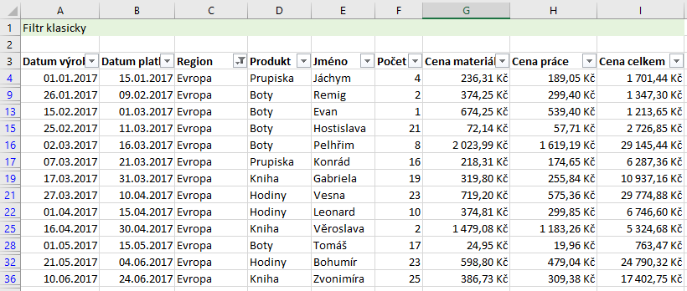

Ukázka řešení: Náhled před tiskem
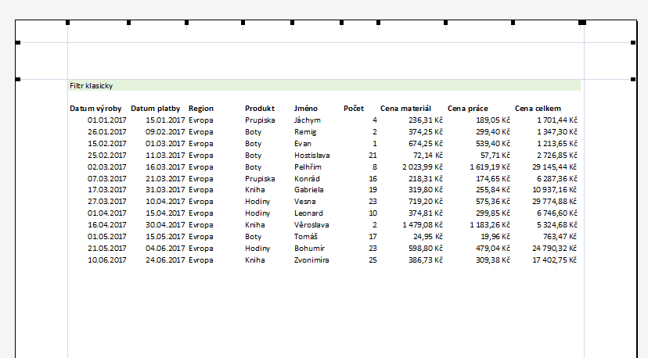

Ukázka řešení: Tip pro pokročilé
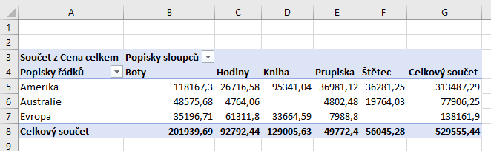

Další zdroje informací:
- http://office.lasakovi.com/excel/domu/nahradit-excel/
- http://office.lasakovi.com/excel/soubor/excel-2010-tisk/
- http://office.lasakovi.com/excel/data/filtry-zaklady-ms-excel-2010/

